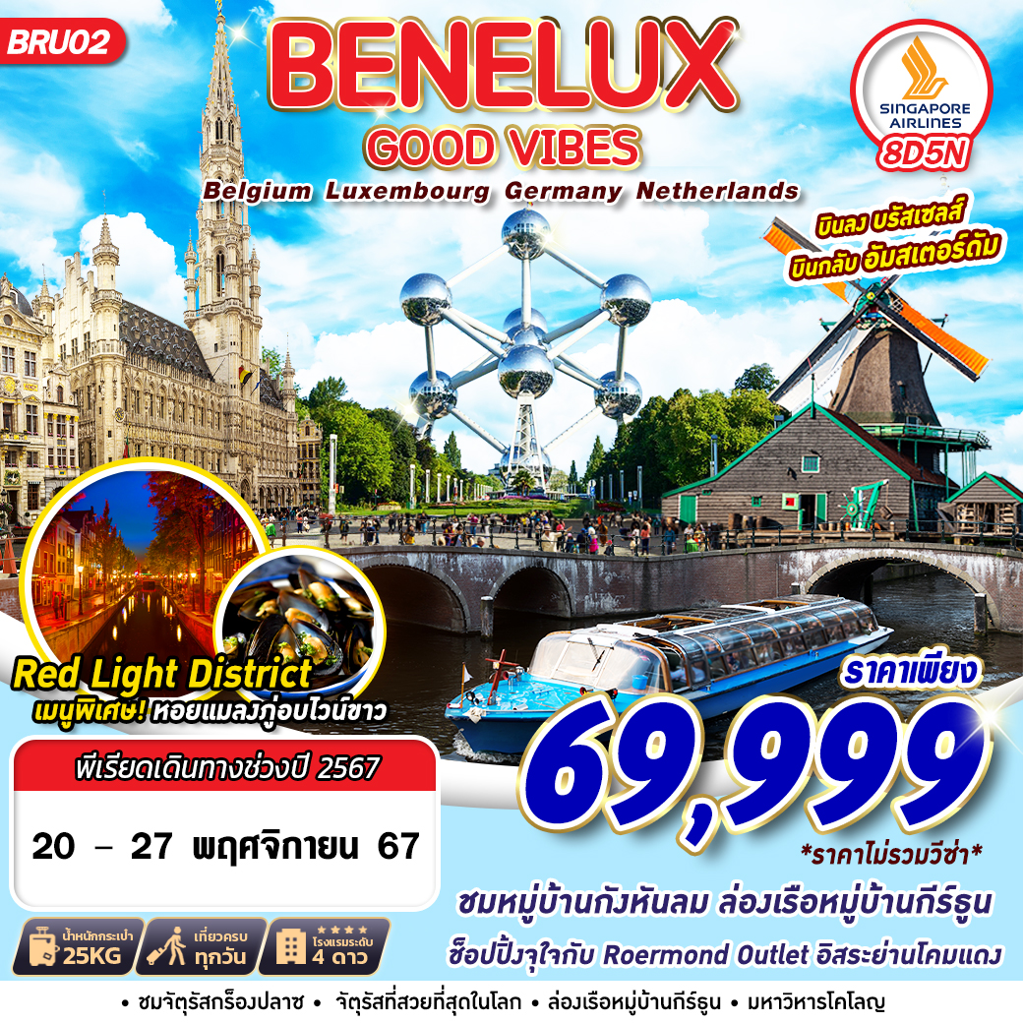

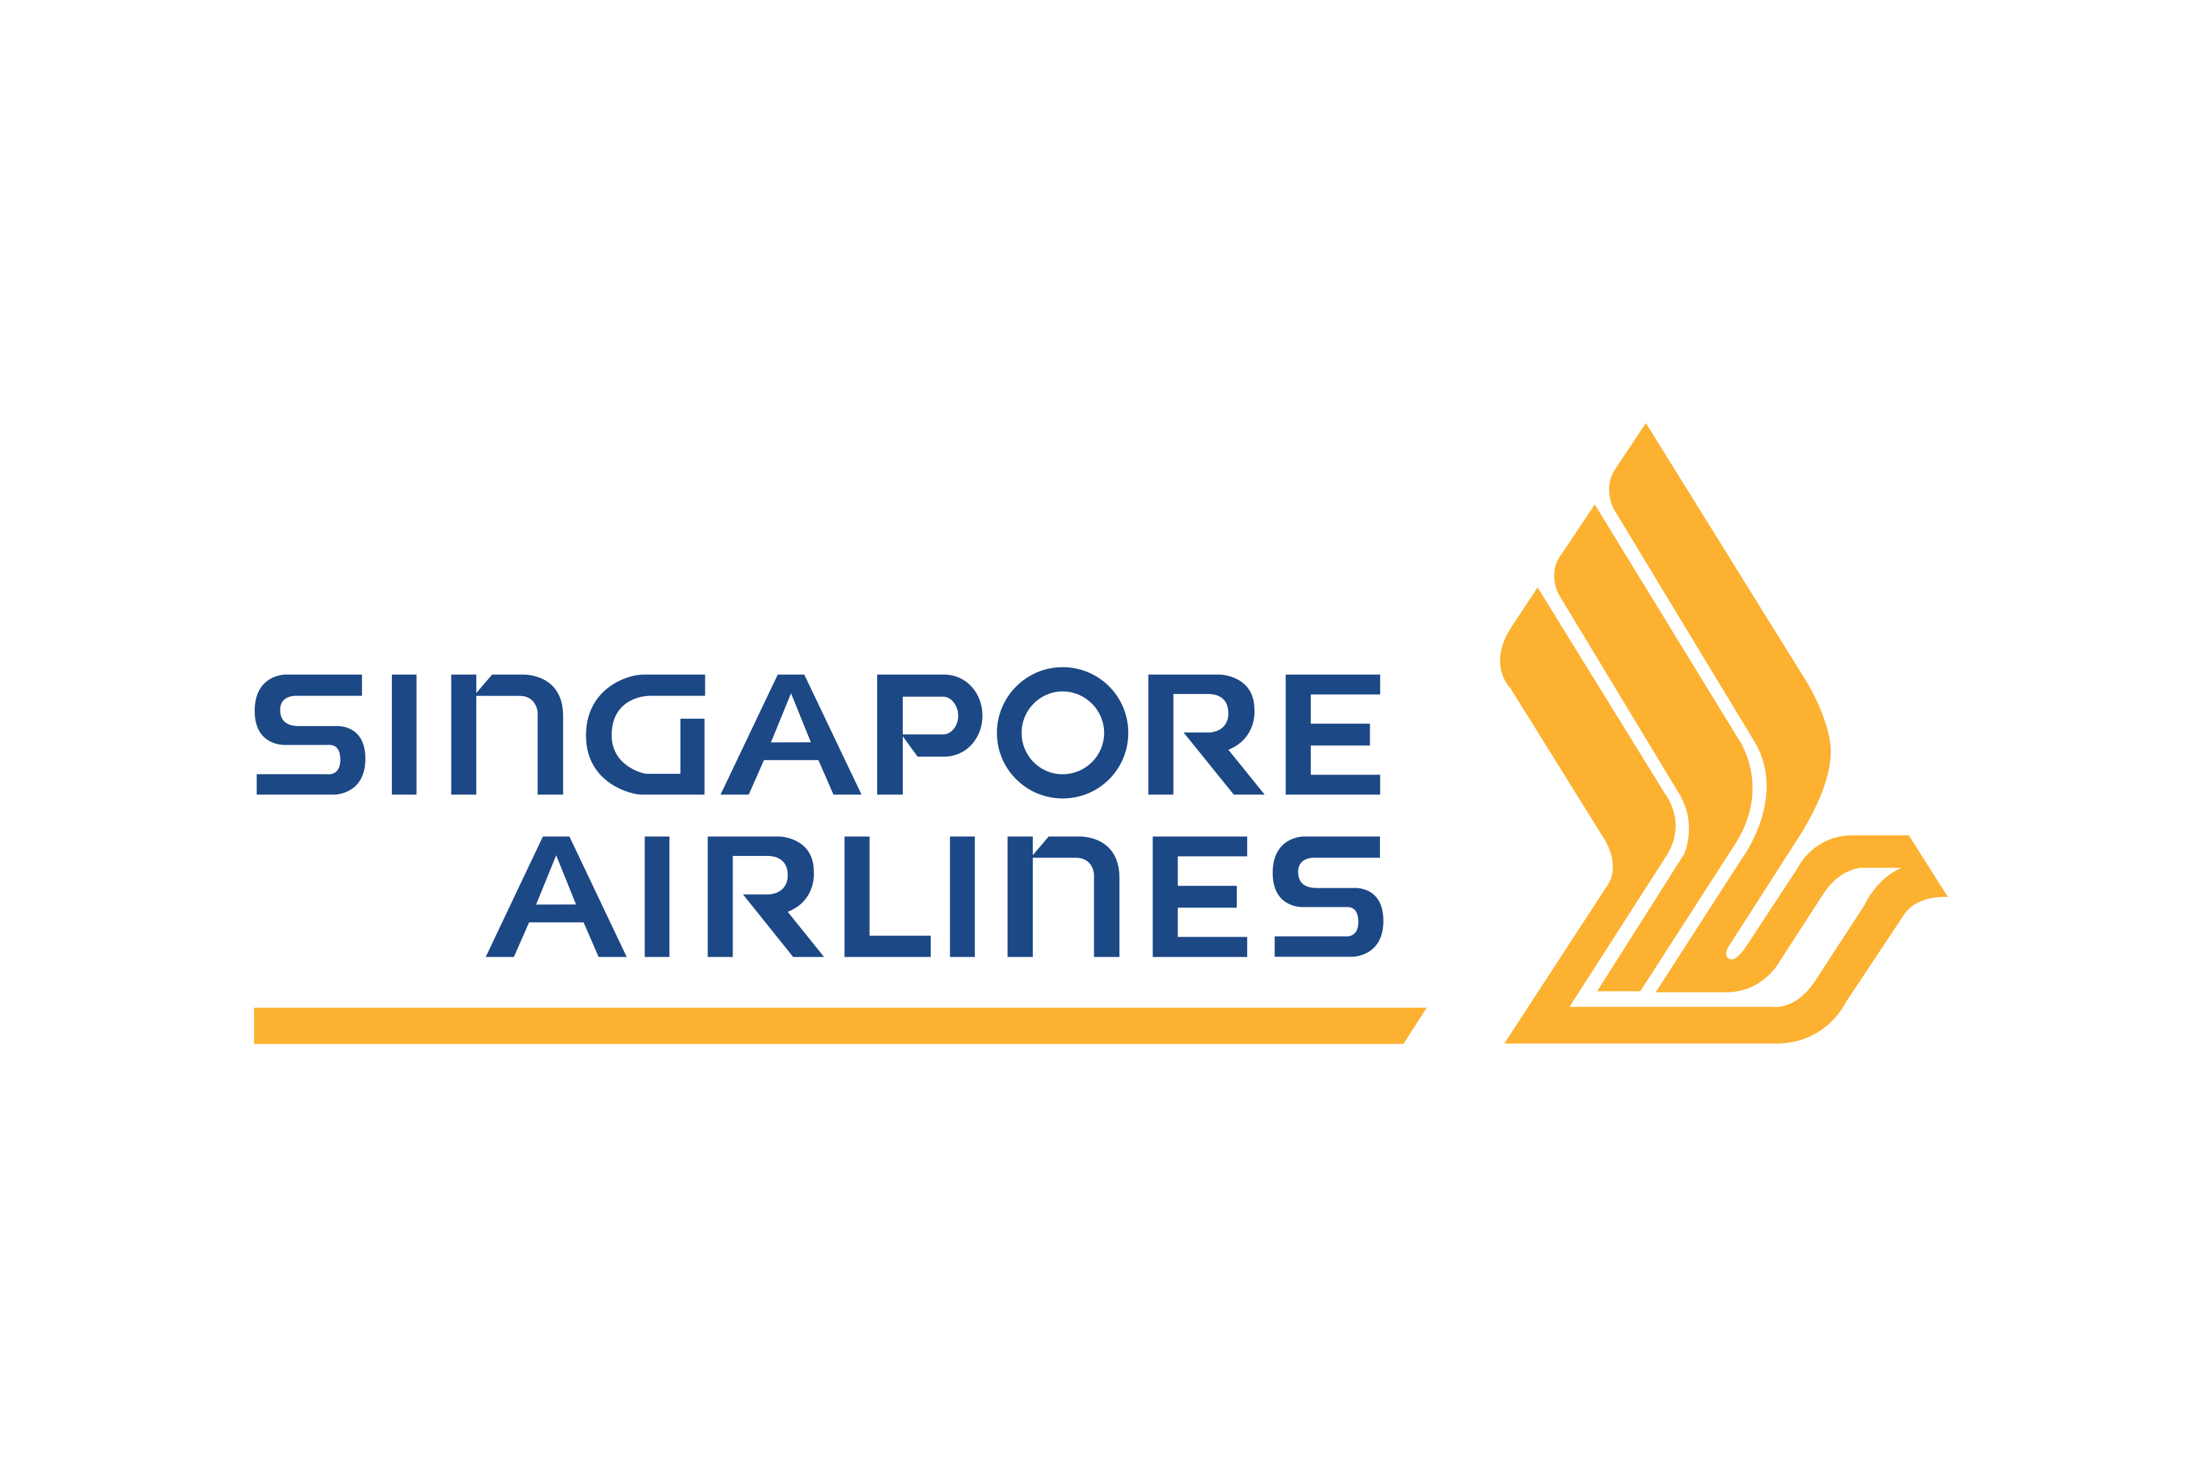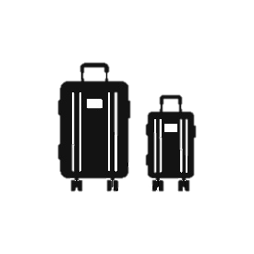

**SQ711 BKK 18.05 – SIN 21.35**

**น้ำหนักกระเป๋า 25 KG.**

**ถือขึ้นเครื่อง 7 KG.**

**SQ304 SIN 23.55 – BRU 06.50**

**SQ323 AMS 10.25 – SIN 05.55**

**SQ706 SIN 07.05 – BKK 08.30**

|  |  |  |  |  |  |
| --- | --- | --- | --- | --- | --- |
| **วันที่** | **โปรแกรมทัวร์** | **อาหาร** | | | **โรงแรม** |
| **เช้า** | **เที่ยง** | **เย็น** |
| 1 | กรุงเทพฯ (สุวรรณภูมิ) – สิงคโปร์ |  |  | Airplane with solid fill |  |
| 2 | ท่าอากาศยานกรุงบรัสเซลส์ – เมืองบรูจก์ – จัตุรัสใจกลางเมืองบรูจก์ – เมืองเกนต์ – ปราสาทท่านเคานท์ – มหาวิหารเมืองเกนท์ – ถนนกราสเล และ โคเรนไล | Airplane with solid fill | Table setting with solid fill | Table setting with solid fill  **เมนูหอยแมลงภู่อบอบไวน์ขาว** | NOVOTEL WAVRE BRUSSELS EAST , BRUSSELS ระดับ 4 ดาวหรือเทียบเท่า |
| 3 | จัตุรัสกร็องปลาซ – เจ้าหนูน้อยมันเนอเกินปิส – อนุสรณ์อะโตเมี่ยม – เมืองดินองต์ – กรุงลักเซมเบิร์ก | Table setting with solid fill | Table setting with solid fill | Table setting with solid fill | HOTEL SIMON ’S PLAZA , LUXEMBOURG ระดับ 4 ดาวหรือเทียบเท่า |
| 4 | เมืองโคโลญ – สะพานโฮเอินซอลเลิร์น – มหาวิหารโคโลญ – เมืองโรมอนด์ – ช้อปปิ้ง OUTLET | Table setting with solid fill | Table setting with solid fill | Close with solid fill | GRAND HOTEL VALIES , ROERMOND ระดับ 4 ดาวหรือเทียบเท่า |
| 5 | เมืองกีธูร์น – หมู่บ้านกังหันลมซานส์คันส์ – ล่องเรือหลังคากระจก | Table setting with solid fill | Table setting with solid fill | Table setting with solid fill | MERCURE WEST HOTEL , AMSTERDAM ระดับ 4 ดาวหรือเทียบเท่า |
| 6 | เมืองเดอะเฮก – บินเนนฮอฟ – วังสันติภาพ – เมืองรอตเตอร์ดัม – ท่าเรือเก่า – โบสถ์เซนต์ลอเรนซ์ – บ้านลูกเต๋า – จัตุรัสดัมสแควร์ – RED LIGHT DISTRICT | Table setting with solid fill | Table setting with solid fill | Close with solid fill | MERCURE WEST HOTEL , AMSTERDAM ระดับ 4 ดาวหรือเทียบเท่า |
| 7 | กรุงอัมสเตอร์ดัม – สิงคโปร์ | Table setting with solid fill | Airplane with solid fill | Airplane with solid fill |  |
| 8 | สิงคโปร์ – กรุงเทพฯ (สุวรรณภูมิ) | Airplane with solid fill |  |  |  |
| **รายการทัวร์อาจมีการเปลี่ยนแปลงตามความเหมาะสมโดยคำนึงถึงความปลอดภัยและผลประโยชน์ของลูกค้าเป็นหลัก** | | | | | |

**DAY 1 กรุงเทพฯ (สุวรรณภูมิ) – สิงคโปร์ (มีอาหารและเครื่องดื่มบริการบนเครื่องบิน)**

**15.30** คณะพร้อมกัน ณ **ท่าอากาศยานนานาชาติสุวรรณภูมิ กรุงเทพฯ**  ชั้น 4 เคาน์เตอร์เช็คอิน **สายการบิน SINGAPORE AIRLINES** โดยมีเจ้าหน้าที่ของบริษัทฯ คอยให้การต้อนรับ อำนวยความสะดวกตลอดขั้นตอนการเช็คอิน และ หัวหน้าทัวร์ให้คำแนะนำเพื่อเตรียมความพร้อมก่อนออกเดินทาง

**18.30** ออกเดินทางสู่ **ท่าอากาศยานนานาชาติประเทศสิงคโปร์** โดยสายการบิน **SINGAPORE AIRLINES** เที่ยวบินที่ **SQ711** ** มีบริการอาหารและเครื่องดื่มบนเครื่องบิน **

**21.35** เดินทางถึง **ท่าอากาศยานนานาชาติประเทศสิงคโปร์** (เพื่อแวะเปลี่ยนเครื่อง)

**23.55** ออกเดินทางสู่ **ท่าอากาศยานกรุงบรัสเซลส์ ประเทศเบลเยียม** โดยสายการบิน **SINGAPORE AIRLINES** เที่ยวบินที่ **SQ304** ** มีบริการอาหารและเครื่องดื่มบนเครื่องบิน **

**DAY 2 ท่าอากาศยานกรุงบรัสเซลส์ – เมืองบรูจก์ – จัตุรัสใจกลางเมืองบรูจก์ – เมืองเกนต์ – ปราสาทท่านเคานท์ – มหาวิหารเมืองเกนท์ – ถนนกราสเล และ โคเรนไล (/L/D)**

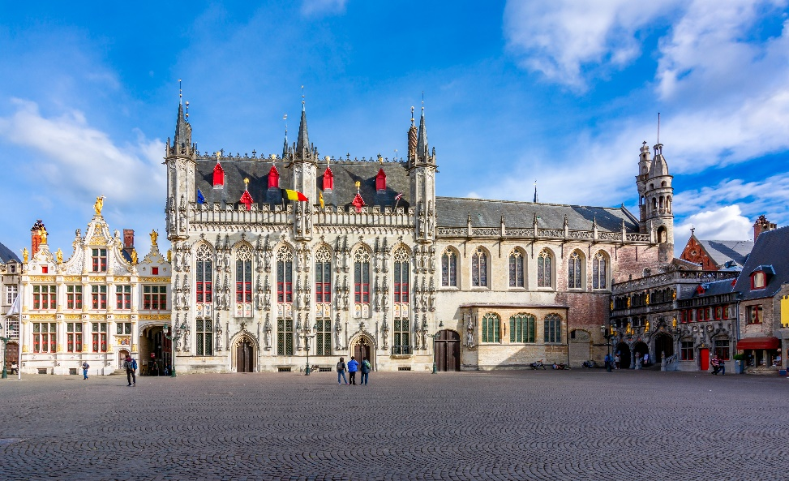**07.20** เดินทางถึง **ท่าอากาศยานกรุงบรัสเซลส์ ประเทศเบลเยียม** หลังผ่านขั้นตอนการตรวจหนังสือเดินทาง และตรวจรับสัมภาระเรียบร้อยแล้ว เปลี่ยนการเดินทางเป็นรถโค้ชปรับอากาศ

จากนั้นนำท่านออกเดินทางสู่ นำท่านเดินทางสู่ **เมืองบรูจก์ (BRUGES)** (ใช้เวลาเดินทางประมาณ 1.30 ชม.) เมืองหลวงของแคว้นฟลันเดอร์ ที่ได้ชื่อว่าเป็นเมืองที่สวยที่สุดเมืองหนึ่งของยุโรป ซึ่งเมืองบรูจก์ได้รับการกล่าวขานว่าเป็น เวนิสแห่งตอนเหนือ เป็นเมืองที่เงียบสงบ และเต็มไปด้วยมนต์เสน่ห์ของการผสมผสานระหว่างอารยธรรมในยุคสมัยกลางและสมัยใหม่ได้อย่างลงตัว อีกทั้งยังเป็นเมืองที่ได้รับการขึ้นทะเบียนให้เป็นมรดกโลกจากองค์การยูเนสโก้อีกด้วย นอกจากนี้ เมืองบรูจก์ยังมีธรรมชาติอันงดงาม มีสถานที่ท่องเที่ยวที่หลากหลายซึ่งล้วนแต่แสดงให้เห็นเอกลักษณ์เฉพาะตัวของเมืองบรูจก์ พาทุกท่านสู่ **จัตุรัสใจกลางเมืองบรูจก์ (MARKET SQUARE)** ตั้งอยู่บริเวณใจกลางเมือง มีพื้นที่ประมาณ 1เฮคตาร์ เป็นที่ตั้งของงานสถาปัตยกรรมอันทรงคุณค่ามากมาย ทั้ง หอระฆังเก่าแก่ในสมัยศตวรรษที่ 12 ศาลาว่าการเมืองในรูปแบบสถาปัตยกรรมสไตล์นีโอ โกธิค รวมทั้งรูปปั้น JAN BREYDEL และ PIETER DE CONINCK ซึ่งตั้งอยู่ใจกลางจัตุรัส ยิ่งไปกว่านั้นจัตุรัสแห่งนี้ ยังเป็นที่ตั้งของร้านอาหาร และร้านค้าอีกมากมาย อาทิ ร้านสินค้าแฟชั่นชั้นนำ และช๊อคโกแลต ของฝากขึ้นชื่อของประเทศเบลเยี่ยม

**เที่ยง บริการอาหาร ณ ภัตตาคาร เมนูอาหารจีน**

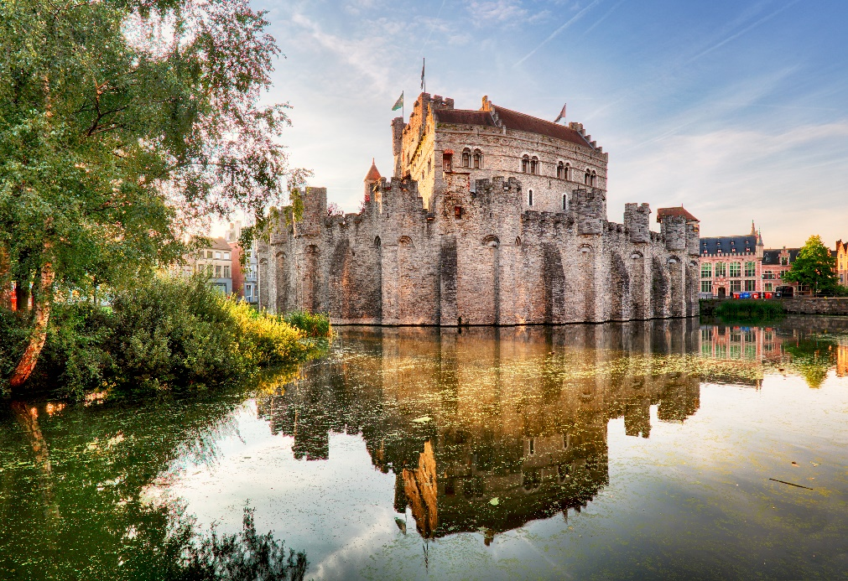

นำท่านเดินทางสู่ **เมืองเกนต์ (GHENT)** (ใช้เวลาเดินทางประมาณ 1 ชม.) ในยุคกลางเป็นเมืองที่ใหญ่ที่สุดและมั่งคั่งที่สุดในยุโรปเหนือ ถนนทั้งเมืองปูด้วยหินแบบโบราณอย่างสวยงาม เป็นรองกรุงปารีสเท่านั้น นำท่านชมเมืองเกนต์ถ่ายรูปคู่กับ **ปราสาทท่านเคานท์ (GRAVENSTEEN CASTLE หรือ CASTLE OF THE COUNTS)** ป้อมปราสาทกลางเมืองที่ถูกสร้าง ขึ้นเมื่อปี ค.ศ.1180 แสดงให้เห็นถึงความรุ่งเรืองในยุคสมัยของ PHILIP OF ALSACE จากนั้นนำท่านชมภายนอกของ **มหาวิหารเมืองเกนท์ (SAINT BAVO'S CATHEDRAL)** โบสถ์สไตล์กอธิคที่สวยงามแห่งหนึ่ง ภายในมีการเก็บรักษาแท่นบูชาเกนท์ (GHENT ALTARPIECE) จากนั้นให้ท่านเดินเล่นที่ **ถนนกราสเล (GRASLEI) และโคเรนไล (KORENLEI)** ถนนสายเก่าแก่ของเมืองเกนท์ที่เลาะขนาบ แม่น้ำเลอิ (LEIE RIVER) เป็นถนนชมวิวที่สวยที่สุดของเมืองโดยจะมีอาคารเก่าแก่ตั้งแต่สมัยยุคกลางตั้งเรียงรายอยู่สองฝั่ง นำท่านเดินทางสู่กรุง **บรัสเซลส์ (BRUSSELS)** เมืองหลวงของประเทศเบลเยียม (ใช้เวลาเดินทางประมาณ 1 ชม.) สถานที่ตั้งสำนักงานใหญ่องค์การสนธิสัญญาป้องกันแอตแลนติกเหนือ หรือนาโต้

**ค่ำ** **บริการอาหาร ณ ภัตตาคาร เมนูอาหารพื้นเมือง**

**พร้อมชิมเมนูเอกลักษณ์ชาวเบลเยี่ยม เมนูหอยแมลงภู่อบอบไวน์ขาว**

**พักที่** **NOVOTEL WAVRE BRUSSELS EAST , BRUSSELS ระดับ 4 ดาวหรือเทียบเท่า**

**DAY 3 จัตุรัสกร็องปลาซ – เจ้าหนูน้อยมันเนอเกินปิส – อนุสรณ์อะโตเมี่ยม – เมืองดินองต์ – กรุงลักเซมเบิร์ก (B/L/D)**

**เช้า บริการอาหาร ณ ห้องอาหารของโรงแรม**

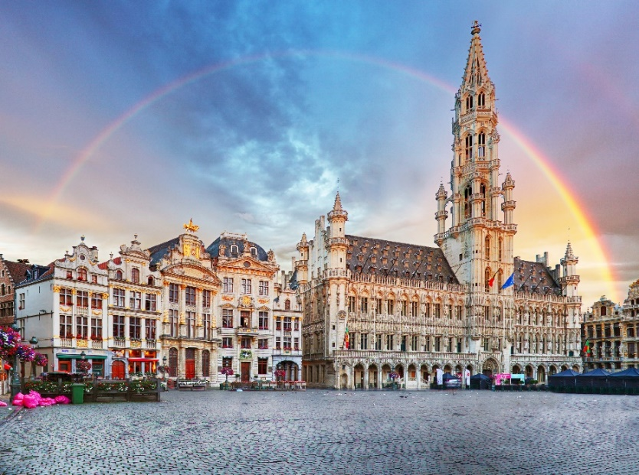

นำท่านเดินทางสู่ **จัตุรัสกร็องปลาซ (THE GRAND PLACE)** จัตุรัสหลักแห่งกรุงบรัสเซลส์ ซึ่งรายล้อมด้วยเหล่าอาคารเก่าอันสวยงามและกลมกลืนกันทางสถาปัตยกรรม และถือว่าเป็นจัตุรัสที่สวยที่สุดในโลก จัตุรัสแห่งนี้มีความกว้าง 68 เมตร ยาว 110 เมตร ในปัจจุบัน จัตุรัสแห่งนี้ได้รับการขึ้นทะเบียนเป็นมรดกโลกทางวัฒนธรรมโดยองค์การยูเนสโก

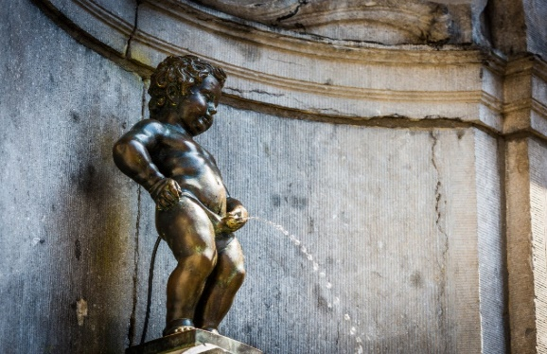นำท่านถ่ายรูปกับ **เจ้าหนูน้อยมันเนอเกินปิส (MANNEKEN PIS)** แปลว่า เด็กชายกำลังปัสสาวะ เป็นน้ำพุขนาดเล็กหล่อด้วยทองแดง เป็นรูปปั้นเด็กชายยืนเปลือยกายกำลังปัสสาวะใส่อ่าง มีความสูงประมาณ 61 เซนติเมตร ตั้งอยู่ใจกลางกรุง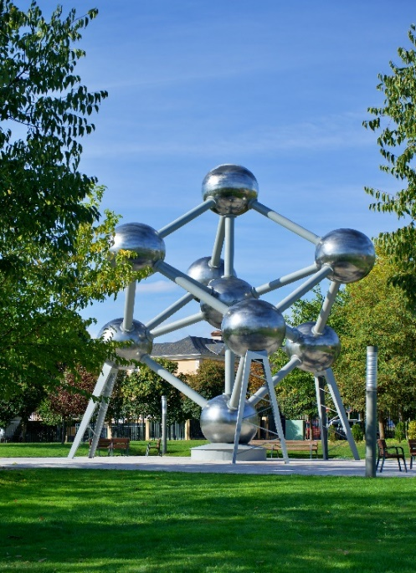บรัสเซลส์ ออกแบบโดย เฌโรม ดูว์แกนัว ช่างหล่อชาวฝรั่งเศส ได้รับการติดตั้งราว ค.ศ. 1618 มีตำนานเล่าว่า รูปปั้นนี้เดิมสร้างขึ้นในคริสต์ศตวรรษที่ 14 ด้วยหินแกะสลัก ในขณะนั้นบรัสเซลส์อยู่ท่ามกลางสงครามและถูฏฝ่ายตรงข้ามนำระเบิดมาวางไว้ที่กำแพงเมือง เด็กชายคนหนึ่งชื่อ ยูลียันสเกอ (JULIANSKE) มาพบสายชนวนระเบิดกำลังติดไฟ จึงปัสสาวะรดเพื่อดับชนวนและป้องกันเมืองไว้ ชาวเมืองจึงทำรูปแกะสลักนี้ไว้เพื่อระลึกถึงความกล้าหาญ ต่อมารูปสลักนี้ถูกขโมยสูญหายไปหลายครั้ง จึงถูกแทนที่รูปหล่อตัวปัจจุบัน จากนั้นนำท่านชมและถ่ายรูปเป็นที่ระลึกกับ **อนุสรณ์อะโตเมี่ยม (ATOMIUM)** ซึ่งเป็นสัญลักษณ์ในการจัดงานแสดงสินค้าโลก “เอ็กซ์โป” เมื่อปี ค.ศ.1958 ถูกสร้างขึ้นโดยจำลองโลหะในลักษณะใสเหมือนคริสตัล โดยขนาดใหญ่กว่าโมเลกุลของจริงถึง 165 พันล้านเท่า

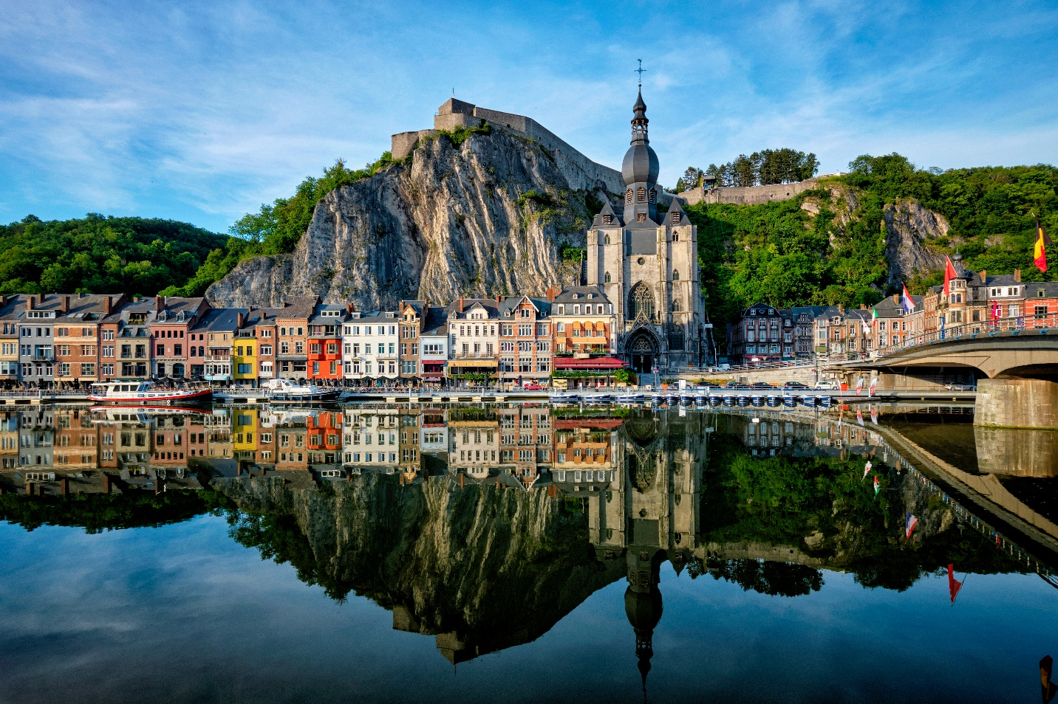**เที่ยง บริการอาหาร ณ ภัตตาคาร เมนูอาหารจีน**

นำท่านเดินทางสู่**เมืองดินองต์ (DINANT)** (ใช้เวลาเดินทางประมาณ 2 ชม.) เมืองเล็กน่ารักแห่งหนึ่งของประเทศเบลเยี่ยมอยู่ในหุบเขาสูงชันระหว่างหน้าผาหินและแม่น้ำมิวส์ในจังหวัดนามูร์ จัดเป็นเมืองที่ชื่อเสียงในด้านธรรมชาติสวยงาม มีอาคารสีสวยราวกับลูกกวาดโดดเด่นด้วยหน้าผาสูงชันและโบสถ์เก่าแก่จากศตวรรษที่ 13 ขั้นกลางด้วยริมแม่น้ำมิวส์แม่สายสำคัญของยุโรปโดยไหล ผ่านประเทศเบลเยี่ยมและเนเธอร์แลนด์ก่อนออกสู่ทะเลเหนือ จนได้ฉายาเมืองว่าเป็นลูกสาวแห่งแม่น้ำมิวส์ ที่สามารถมองเห็นทัศนียภาพ และโบสถ์นอร์ทเทรอดามที่มียอดโดมรูปทรงคล้ายหัวหอมตั้งเด่นเป็นสง่า ซึ่งมีความสวยงามราวกับรูปโปสการ์ด และเมืองดินองต์ยังเป็นบ้าน เกิดของอดอร์ฟ แซก นักดนตรีชาวเบลเยียมและนักประดิษฐ์ผู้สร้งแซกโซโฟนในช่วงต้นทศวรรษ ที่ 1840 ดังนั้นเมืองนี้จึงเต็มไปด้วยแซกโซโฟนที่ตั้งเรียงรายอยู่มากมาย ให้ท่านเดินเล่น อิสระชมเมืองดินองต์ตามอัธยาศัย

จากนั้นนำท่านเดินทางสู่**กรุงลักเซมเบิร์ก (LUXEMBOURG)** ประเทศลักเซมเบิร์ก นครรัฐที่มีพื้นที่ขนาดเล็กที่สุดแห่งหนึ่งของยุโรป (2,586 ตร.กม.) (ใช้เวลาเดินทางประมาณ 2 ชม.) นำชมย่าน เมืองเก่าแห่งลักเซมเบิร์ก เมืองแห่งแกรนด์ดยุค ชมสะพานสมัยโรมัน โบสถ์นอร์ทเทรอดาม ประติมากรรมสำริดของแกรนด์ดัชเชส ชาร์ล็อตต์ ศาลาว่าการเมือง พระราชวังที่ประทับของแกรนด์ดยุค ชมวิวทิวทัศน์ของเมืองที่บ้านเรือนตั้งเรียงรายอยู่ในแนวหุบเขาดูสวยงามยิ่ง

**ค่ำ** **บริการอาหาร ณ ภัตตาคาร เมนูอาหารพื้นเมือง**

**พักที่** **HOTEL SIMON ’S PLAZA , LUXEMBOURG ระดับ 4 ดาวหรือเทียบเท่า**

**DAY 4 เมืองโคโลญ – สะพานโฮเอินซอลเลิร์น – มหาวิหารโคโลญ – เมืองโรมอนด์ – ช้อปปิ้ง OUTLET (B/L/–)**

**เช้า บริการอาหาร ณ ห้องอาหารของโรงแรม**

จากนั้นนำท่านเดินทางสู่ **เมืองโคโลญ (COLOGNE)** (ใช้เวลาเดินทางประมาณ 3 ชม.) เมืองสำคัญริมแม่น้ำไรน์ และเป็นเมืองใหญ่อันดับ 4 ของประเทศเยอรมนี ศูนย์กลางทางการค้า งานศิลปะ และอุตสาหกรรม ทั้งยังเป็นแหล่งผลิตน้ำหอมออดิโคโลญ 4711 อันลือชื่อ นำเที่ยวชมตัวเมืองโคโลญ เมืองเก่าสมัยโรมันเรืองอำนาจ นำทุกท่านถ่ายภาพกับ**สะพานโฮเอินซอลเลิร์น (HOHENZOLLERN BRIDGE)** เป็นสะพานประจำเมืองโคโลญคู่กับมหาวิหาร โคโลญ ทอดยาวข้ามแม่น้ำไรน์ที่มีทั้งทางรถไฟและทางเดินเท้า โดยบริเวณรั้วที่กั้นระหว่างทางเดินและทางรถไฟเป็นบริเวณที่นักท่องเที่ยว นิยมมาคล้องกุญแจแห่งความรัก เป็นอีกหนึ่งสีสันหนึ่งของการท่องเที่ยวเมืองโคโลญในปัจจุบัน จากนั้นนำท่านชม **มหาวิหารโคโลญ (COLOGNE CATHEDRAL)** ซึ่งเริ่มก่อสร้างมา ตั้งแต่ปี 1248 แต่มีเหตุทำให้ต้องหยุดพักการก่อสร้างไปบ้างส่งผลให้ต้องใช้เวลาสร้างกว่าหกร้อยปีจึงเสร็จสมบูรณ์ ทั้งนี้จึงแล้วเสร็จในปี 1880 มหาวิหารโคโลญ เป็นศาสนสถานของคริสต์ศาสนาโรมันคาทอลิก นับเป็นวิหารที่ใหญ่และสูงที่สุดในโลกในสมัยนั้น ลักษณะสถาปัตยกรรมแบบโกธิค เป็นหอคอยแฝดสูงถึง 157 เมตร กว้าง 86 เมตรยาว144 เมตร จุดประสงค์เพื่ออุทิศให้นักบุญปีเตอร์และพระแม่มารี

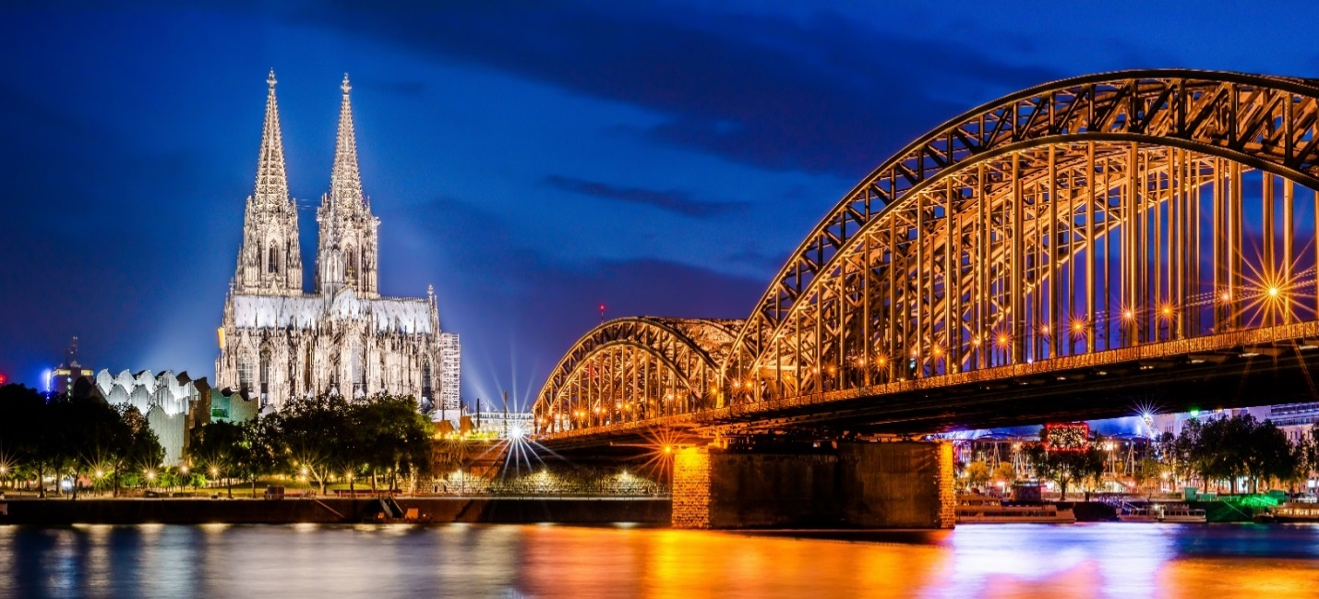

**เที่ยง บริการอาหาร ณ ภัตตาคาร เมนูอาหารจีน**

นำท่านเดินทางข้ามพรมแดนสู่ประเทศเนเธอร์แลนด์ เข้าสู่ **เมืองโรมอนด์ (ROERMOND)** (ใช้เวลาเดินทางประมาณ 1.30 ชม.) อิสระให้ท่านช้อปปิ้งสินค้าต่างๆ ที่ **MCARTHURGLEN OUTLET DESIGNER ROERMOND** แหล่งรวมสินค้าแบรนด์เนมชื่อดัง GUCCI, PRADA, POLO, RALPH LAUREN, NIKE, BURBERRY, MICHAEL KORS, SWAROVSKI และอีกมากมาย

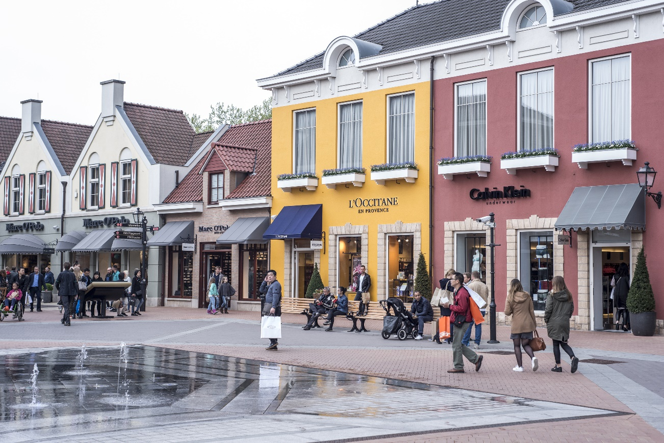

**ค่ำ** **อิสระอาหารเพื่อความสะดวกในการท่องเที่ยว**

**พักที่** **GRAND HOTEL VALIES , ROERMOND ระดับ 4 ดาวหรือเทียบเท่า**

**DAY 5 เมืองกีธูร์น – หมู่บ้านกังหันลมซานส์คันส์ – ล่องเรือหลังคากระจก (B/L/D)**

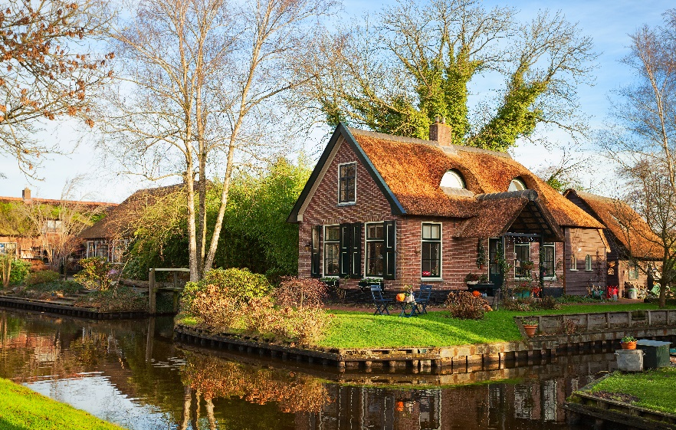**เช้า บริการอาหาร ณ ห้องอาหารของโรงแรม**

นำท่านเดินทางสู่ **เมืองกีธูร์น (GIETHOORN)** (ใช้เวลาเดินทางประมาณ 3 ชั่วโมง) เป็นหมู่บ้านแห่งสายน้ำอันแสนเงียบสงบ ตั้งอยู่ระหว่างเมืองซโวลเลอ (ZWOLLE) และสตีนวิก (STEENWIJK) ประเทศเนเธอร์แลนด์ โดยได้รับฉายาว่าเป็นหมู่บ้านไร้ถนน เพราะผู้คนที่นี่จะสัญจรกันทางเรือ จึงมีคูคลองเล็ก ๆ ลัดเลาะอยู่รอบหมู่บ้าน บ้านทุกหลังก็จะมีเรือเป็นพาหนะประจำครัวเรือนนั่นเอง บรรยากาศดี ไม่มีมลพิษ เต็มไปด้วยต้นไม้และดอกไม้บานสะพรั่ง บ้านเรือนก็คลาสสิค ถูกออกแบบและตกแต่งให้เป็นกระท่อมสไตล์ยุโรปตะวันตก มีสะพานไม้เล็กๆ ทรงสวยกว่า 180 สะพาน ไว้เชื่อมระหว่างบ้านเรือนเข้าหากัน มีพิพิธภัณฑ์จัดแสดงผลงานโบราณวัตถุมากมาย ซึ่งมีประวัติความเป็นมาไม่ต่ำกว่า 100 ปี เปิดให้นักท่องเที่ยวเข้าชม และยังมีร้านขายของที่ระลึก อาหารพื้นเมืองอร่อยๆ ร้านกาแฟสุดชิคที่เสิร์ฟกาแฟหอมๆ จิบไปชมวิวไป ได้ใช้ชีวิตสโลวไลฟ์ในวันพักผ่อนกับคนรัก เป็นการเติมพลังได้ดีทีเดียวค่าผู้คนที่นี่ ส่วนมากมีอาชีพเป็นชาวไร่ ฐานะค่อนข้างดี มีฟาร์มเป็นของตัวเอง บ้านแต่ละหลังถูกออกแบบให้เป็นกระท่อมสไตล์ตะวันตกมีความโดดเด่นสวยงาม ในช่วงฤดูใบไม้ผลิคาบเกี่ยวกับฤดูร้อน ถือเป็นช่วงเวลาที่พีคที่สุดในการมาท่องเที่ยวหมู่บ้านแห่งนี้ เพราะจะได้ล่องเรือชื่นชมทัศนียภาพอันสวยงามภายในหมู่บ้าน ไฮไลท์ของที่นี่ก็คือการล่องเรือไปตามแม่น้ำลำคลองลัดเลาะไปตามบ้านเรือนอันสงบทิวทัศน์ของสองฝั่งคลองต้มไม้สีเขียวจัด ใบไม้ที่อยู่บนกิ่งก้านของต้นไม้ทำให้บรรยากาศรื่นรมย์ สบายตา บางช่วงมีไม้ดอกที่กำลังบานสะพรั่ง และช่วงเวลาของฤดูใบไม้ผลิที่สวยงาม **(รายการนี้รวมค่าล่องเรือเรียบร้อยแล้ว)**

**เที่ยง บริการอาหาร ณ ภัตตาคาร เมนูอาหารพื้นเมือง**

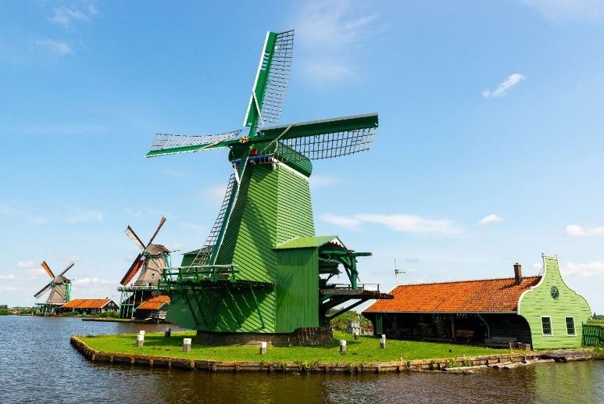นำท่านเดินทางสู่ **หมู่บ้านกังหันลมซานส์คันส์ (ZAANSE SCHANS)** ปัจจุบันเป็นพิพิธภัณฑ์เปิด ท่านสามารถเข้าชมวิถีชีวิตความเป็นอยู่ของชาวดัชต์ ที่ใช้กังหันลมกว่าร้อยแห่งในงานอุตสาหกรรมมาตั้งแต่ศตวรรษที่ 17-18 โดยทำหน้าที่ผลิตน้ำมันจากดอกมัสตาร์ด กระดาษ งานไม้ นอกจากนี้ภายในหมู่บ้านแห่งนี้ยังมีพิพิธภัณฑ์ที่น่าสนใจ อาทิ พิพิธภัณฑ์เบเกอรี่–ชีสฟาร์ม นาฬิกา ร้านขายเครื่องกาแฟและชา นำท่านชมเมืองอัมสเตอร์ดัมโดยการ **ล่องเรือหลังคากระจก** ลัดเลี้ยวเข้าตามลำคลอง สัมผัสชีวิตความเป็นอยู่ รวมทั้งสภาพบ้านเรือนเก่าแก่อันงดงามสืบทอดมาตั้งแต่สมัยศตวรรษที่ 17 และทัศนียภาพของบ้านเรือนอันสวยงามอย่างมีเอกลักษณ์ นำเข้าชม **สถาบันสอนการเจียระไนเพชร** ที่มีชื่อเสียงท่านจะได้สัมผัสและเรียนรู้พื้นฐานในการดูและการเจียระไนเพชรในรูปแบบต่างๆ พร้อมกันนั้นยังได้มีโอกาสเลือกซื้อเพชรเม็ดงามในราคาโรงงาน และท่านสามารถเลือกชมสินค้าอื่น อย่างนาฬิกายี่ห้อดังมากมาย อาทิ เช่น ROLEX,PANERAI,TAG HEUER, IWC, PIAGET, LONGINES, OMEGA, TISSOT, CARTIER, BREITLING, CHOPARD รวมไปถึงนาฬิกาแฟชั่นอย่าง GUCCI , DIESEL, DKNY, CHANEL, ICE, EMPORIO ARMANI, SWATCH, MICHEAL KORS, TOMMY HILFIGER ฯลฯ

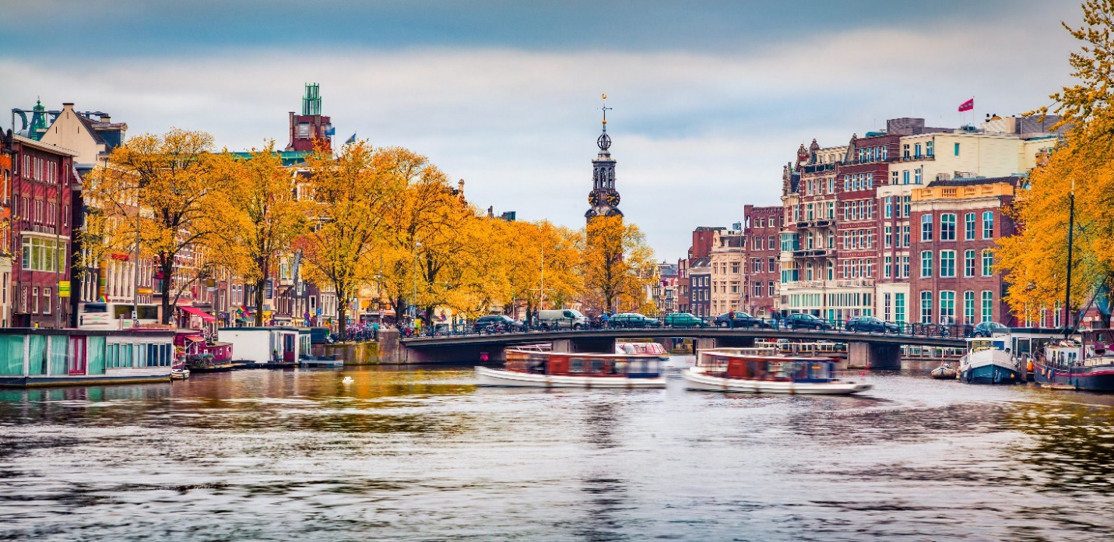

**ค่ำ** **บริการอาหาร ณ ภัตตาคาร เมนูอาหารจีน**

**พักที่** **MERCURE WEST HOTEL , AMSTERDAM ระดับ 4 ดาวหรือเทียบเท่า**

**DAY 6 เมืองเดอะเฮก – บินเนนฮอฟ – วังสันติภาพ – เมืองรอตเตอร์ดัม – ท่าเรือเก่า – โบสถ์เซนต์ลอเรนซ์ – บ้านลูกเต๋า – จัตุรัสดัมสแควร์ – RED LIGHT DISTRICT (B/L/–)**

**เช้า บริการอาหาร ณ ห้องอาหารของโรงแรม**

นำท่านเดินทางสู่ **เมืองเดอะเฮก (THE HAGUE)** (ใช้เวลาในการเดินทางประมาณ 1 ชั่วโมง) เดอะเฮก หรือ กรุงเฮก เป็นที่ตั้งของรัฐบาลเนเธอร์แลนด์และศาลยุติธรรมระหว่างประเทศหรือศาลโลก นำท่านนำท่านชม **บินเนนฮอฟ (BINNENHOF)** อาคารขนาดใหญ่ เป็นอาคารรัฐสภาเก่าแก่ที่สุดที่ยังคงใช้งานอยู่ สร้างขึ้นคั้งแรกในทศวรรษ 1200 ไม่ค่อยมีใครรู้จักประวัติศาสตร์ยุคแรกๆ ของอาคารนี้มากนัก แต่ในไม่ช้าก็กลายเป็นสถานที่สำคัญสำหรับการประชุมทางการเมืองตลอดช่วงทศวรรษ 1600 นำท่านถ่ายรูปด้านนอก **วังสันติภาพ (PEACE PALACE)** อาคารสำหรับบริหารงานกฎหมายและเป็นที่ตั้งของหน่วยงานต่างๆรวมถึงศาลยุติธรรมระหว่างประเทศ อาคารนี้สร้างขึ้นในปี พ.ศ. 2456 และมีการออกแบบสไตล์นีโอเรเนซองส์ที่สวยงามและมีรายละเอียดสูง พร้อมด้วยหอระฆังขนาดใหญ่และส่วนหน้าที่โค้งอันวิจิตรงดงาม ภายในวังค่อนข้างหรูหราและมีรูปปั้นครึ่งตัวของผู้มีชื่อเสียงอย่างคานธีและเนลสัน แมนเดลา นำท่านเดินทางสู่ **เมืองรอตเตอร์ดัม (ROTTERDAM)** (ใช้เวลาเดินทางประมาณ 1 ชม.) รอตเทอร์ดาม เป็นเมืองที่ใหญ่เป็นอันดับสองของประเทศเนเธอร์แลนด์ รอตเทอร์ดามเป็นที่ตั้งของท่าเรือที่ใหญ่ที่สุดของยุโรป จึงเป็นศูนย์กลางการขนส่งและเศรษฐกิจที่สำคัญแห่งหนึ่ง เป็นที่ตั้งของมหาวิทยาลัยที่มืชื่อเสียงหลายแห่ง เช่น มหาวิทยาลัยอีราสมุส ซึ่งมีชื่อเสียงทางด้านเศรษศาสตร์ และสถาบันสถาปัตยกรรมแห่งเนเธอร์แลนด์ เป็นมหานครริมน้ำ เมืองหลวง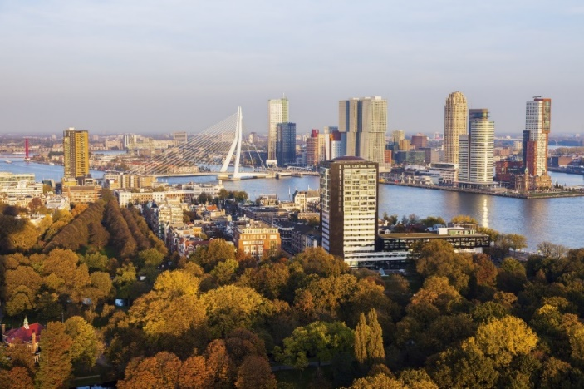ทางวัฒนธรรม มีมรดกทางการเดินสมุทร และมีสถาปัตยกรรมยุคใหม่ตั้งอยู่มากมาย รอตเทอร์ดามได้รับความเสียหายอย่างหนักจากสงครามโลกครั้งที่ 2 จึงได้มีการสร้างบูรณะสร้างอาคารใหม่รวมถึงตึกระฟ้าจำนวนมากมาย จน ในปี ค.ศ. 2007 ได้รับการส่งเสริมการท่องเที่ยวเป็น เมืองแห่งสถาปัตยกรรม จากการที่ตั้งอยู่บริเวณปากน้ำแม่น้ำไรน์ แม่น้ำเมิซ และแม่น้ำสเกลต์ รอตเทอร์ดามจึงเป็นจุดเริ่มต้นสู่การคมนาคมทางเรือสู่ภูมิภาคอื่นของยุโรปตะวันตก รวมถึงเขตอุตสาหกรรมในประเทศเยอรมัน มีโครงข่ายระบบ ราง ถนน คลองเชื่อมจนรอตเทอร์ดามได้รับฉายาว่า ประตูสู่ยุโรปนำท่านชม **THE OLD HARBOR** ท่าเรือเก่าแก่ ท่าเรือเล็กๆของชาว ROTTERDAM ที่มีร้านต่างๆมากมายให้ท่านได้เดินชมนำท่านถ่ายรูปด้านนอก **โบสถ์เซนต์ลอเรนซ์ (GROTE OF SINT LAURENSKERK OR THE CHURCH OF SAINT LAURENCE)** เป็นสถาปัตยกรรมยุคกลางเพียงชิ้นเดียวที่ยังหลงเหลืออยู่ในเร็อตเตอร์ดัม โบสถ์แห่งนี้สร้างขึ้นในปี 1449 และถูกเพิ่มเข้ามาในช่วงหลาปีที่ผ่านมา โบสถ์แห่งนี้เป็นหนึ่งในอาคารที่สร้างด้วยหินทั้งหมดแห่งแรกในเมืองรอตเตอร์ดัม และเคยเป็นสถานที่สำหรับจัดงานสำคัญๆมากมาย โบสถ์แห่งนี้ตั้งอยู่ในใจกลางเมืองเก่า ใหล้กับพิพิธภัณฑ์การเดินเรือและสะพาน ERAMUS การตกแกต่งภายในของโบสถ์ค่อนข้างสวยงามด้วยซุ้มประตูโค้งมากมาย 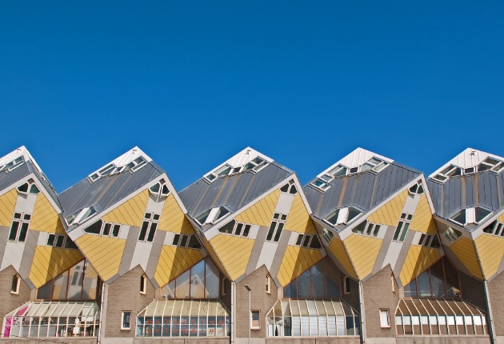เพดานโค้งสูงและหินสีสรรต่างๆทางศาสนาอันวิจิตรบรรจง นำท่านถ่ายรูปกับ**บ้านลูกเต๋า ไคก์คูมูส (KIJI KUBUS THE CUBIC HOUSES)** กลุ่มอาคารเหลืองขาวทรงลูกเต๋า 39 หลัง ซึ่งได้รับรางวัลชนะเลิศการ ออกแบบสาขาประหยัดพลังงาน โดยสถาปนิก PIET BLOEM

**เที่ยง บริการอาหาร ณ ภัตตาคาร เมนูอาหารพื้นเมือง**

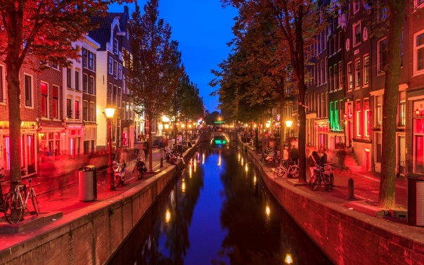นำท่านชม **จัตุรัสดัมสแควร์ (DAM SQUARE)** ศูนย์กลางของเมืองที่มีอนุสรณ์สงครามเพื่อรำลึกถึงทหารที่เสียชีวิตในสงครามโลกครั้งที่ 2 และอดีตศาลาว่าการเมืองที่หลุยส์ โบนาปาร์ต เคยใช้เป็นพระราชวังหลวงในช่วงที่จักรพรรดิ นโปเลียนแห่งฝรั่งเศสเรืองอำนาจ นำท่านเดินทางสู่ **ย่านโคมแดง (RED LIGHT DISTRICT)** แหล่งท่องเที่ยวยามราตรี ที่ไม่ควรพลาดเมื่อได้มาถึงอัมสเตอร์ดัม เป็นแหล่งแสงสียามค่ำคืนและบรรยากาศของสาวงามในตู้กระจกที่ให้บริการอย่างถูกกฎหมาย เป็นแหล่งรวมบาร์ พิพิธภัณฑ์ และ เซ็กซ์ช้อป จำนวนมากมาย

**ค่ำ อิสระอาหารเพื่อความสะดวกในการท่องเที่ยว**

**พักที่** **MERCURE WEST HOTEL , AMSTERDAM ระดับ 4 ดาวหรือเทียบเท่า**

**DAY 7 กรุงอัมสเตอร์ดัม – สิงคโปร์ (B//)**

**เช้า บริการอาหาร ณ ห้องอาหารของโรงแรม**

นำท่านเดินทางสู่ **ท่าอากาศยานอัมสเตอร์ดัมสคิปโพล เมืองอัมสเตอร์ดัม ประเทศเนเธอร์แลนด์**เพื่อให้ท่านได้ทำ TAX REFUND และเตรียมการเช็คอินเดินทางกลับ

**10.25**  ออกเดินทางสู่ **ท่าอากาศยานนานาชาติประเทศสิงคโปร์** โดยสายการบิน **SINGAPORE AIRLINE** เที่ยวบินที่ **SQ323 ** มีบริการอาหารและเครื่องดื่มบนเครื่องบิน \*\***

**DAY 8 สิงคโปร์ – กรุงเทพฯ (สุวรรณภูมิ) (มีอาหารและเครื่องดื่มบริการบนเครื่องบิน)**

**05.55** เดินทางถึง **ท่าอากาศยานนานาชาติประเทศสิงคโปร์** (เพื่อแวะเปลี่ยนเครื่อง)

**07.05** ออกเดินทางสู่ **ท่าอากาศยานนานาชาติสุวรรณภูมิ ประเทศไทย** โดยสายการบิน **SINGAPORE AIRLINES** เที่ยวบินที่ **SQ706** ** มีบริการอาหารและเครื่องดื่มบนเครื่องบิน **

**08.30** เดินทางถึง **ท่าอากาศยานนานาชาติสุวรรณภูมิ ประเทศไทย** โดยสวัสดิภาพและความประทับใจ

**\*\* หากลูกค้าท่านใดที่จำเป็นต้องออกตั๋วภายใน (ตั๋วเครื่องบิน , ตั๋วรถทัวร์ , ตั๋วรถไฟ)**

**กรุณาสอบถามเจ้าหน้าของบริษัท ทุกครั้งก่อนทำการออกตั๋วเนื่องจากสายการบินอาจมีการปรับเปลี่ยนไฟล์ท หรือ เวลาบิน โดยไม่ได้แจ้งให้ทราบล่วงหน้า** ท่านใดมีไฟล์ทบินภายในประเทศต่อ โปรดแจ้งให้บริษัทฯทราบในวันจองทัวร์ทั้งนี้เพื่อประโยชน์ของตัวท่านเอง **

|  |  |  |  |  |  |
| --- | --- | --- | --- | --- | --- |
| **อัตราค่าบริการ** | | | | | |
| **กำหนดการเดินทาง** | **รายละเอียดไฟลท์บิน** | **ผู้ใหญ่ ห้องละ**  **2-3 ท่าน  อัตราท่านละ** | **1 เด็ก 2 ผู้ใหญ่  เด็กมีเตียง**  **(อายุไม่เกิน 12 ปี)**  **ท่านละ** | **1 เด็ก 2 ผู้ใหญ่**  **เด็กไม่มีเตียง**  **(อายุไม่เกิน 12 ปี)**  **ท่านละ** | **พักเดี่ยว**  **เพิ่ม**  **อัตรา**  **ท่านละ** |
| **20 – 27 พฤศจิกายน 67** | **SQ711/304 BKK-SIN-BRU**  **SQ323/706 AMS-SIN-BKK** | **69,999** | **69,999** | **66,999** | **9,000** |
| **ในกรณีที่ JOIN LAND (ไม่ใช้ตั๋วเครื่องบิน) ลดราคาทัวร์ออกไปท่านละ 25,000 บาท** | | | | | |

**\*\* อัตรานี้ยังไม่รวมค่าทิปพนักงานขับรถ หัวหน้าทัวร์ และ มัคคุเทศก์ท้องถิ่น ตามธรรมเนียม 70 ยูโร (EURO) ต่อ ทริป ต่อ ลูกค้า ผู้เดินทาง 1 ท่าน รวมไปถึงเด็ก ยกเว้นเด็กอายุไม่ถึง 2 ปี ณ วันเดินทางกลับ (INFANT) ทั้งนี้ท่านสามารถให้มากกว่านี้ได้ตามความเหมาะสมและความพึงพอใจของท่าน โดยส่วนนี้ ทางบริษัทขอสงวนสิทธิ์ในการเรียกเก็บก่อนเดินทางทุกท่าน ที่สนามบิน ในวันเช็คอิน \*\***

**\*\* ราคาเด็กอายุไม่ถึง 2 ปี ณ วันเดินทางกลับ (INFANT) ท่านละ 10,000 บาท ** (ไม่มีที่นั่งบนเครื่องบิน)**

**อัตราค่าบริการนี้ รวม**

* ค่าบัตรโดยสารโดยเครื่องบิน (ตั๋ว) ไป และ กลับพร้อมคณะ ชั้นประหยัด (ECONOMY CLASS) รวมถึงค่าภาษีสนามบิน และค่าภาษีน้ำมันทุกแห่ง กรณีต้องการอัพเกรด UPGRADE หรือ เปลี่ยนแปลงบัตรโดยสาร ไม่ว่าเที่ยวใด เที่ยวหนึ่ง กรุณาติดต่อเจ้าหน้าที่เป็นกรณีพิเศษ โดยอ้างอิงค่าใช้จ่ายการจองทัวร์แบบ ไม่ใช่ตั๋วเครื่องบิน ตามที่ตามที่ตารางอัตราค่าบริการระบุ
* ค่าธรรมเนียมการโหลดกระเป๋าสัมภาระลงใต้ท้องเครื่องบิน สายการบินอนุญาตให้โหลดกระเป๋าสัมภาระลงใต้ท้องเครื่องบิน **โดยมีน้ำหนักไม่เกิน 25 ก.ก.**  และ **ถือขึ้นเครื่องบินได้น้ำหนักไม่เกิน 7 ก.ก.** (ไม่จำกัดจำนวนชิ้น แต่ทั้งนี้เจ้าหน้าที่จะพิจารณาตามความเหมาะสม)ต่อท่าน(ตามเงื่อนไขของสายการบิน)
* ค่ารถโค้ชปรับอากาศตลอดเส้นทางตามรายการระบุ
* ค่ารถโค้ชปรับอากาศตลอดเส้นทางตามรายการระบุ
* ค่าโรงแรมที่พักระดับมาตรฐานตามรายการที่ระบุ (พัก 2-3 ท่าน ต่อ ห้อง) ในกรณีมีงานเทรดแฟร์ การแข่งขันกีฬา   
  หรือ กิจกรรมอื่นๆ ที่ทำให้โรงแรมตามรายการที่ระยุเต็ม ทางบริษัทขอสงวนสิทธิ์ในการปรับเปลี่ยนโรงแรมที่พัก ไปเป็นเมืองใกล้เคียงแทน อ้างอิงมาตรฐานคุณภาพและความเหมาะสมเดิม โดยคำนึงถึงประโยชน์ของลูกค้าเป็นสำคัญ
* ค่าธรรมเนียมเข้าชมสถานที่ต่างๆ ตามรายการที่ระบุ กรณีไม่รวมจะชี้แจงแต่ละสถานที่ในโปรแกรม
* ค่าอาหาร ตามรายการที่ระบุ โดยทางบริษัทขอสงวนสิทธิ์ในการเปลี่ยนแปลงตามความเหมาะสม
* ค่ามัคคุเทศก์ที่คอยอำนวยความสะดวกตลอดการเดินทาง
* ค่าเบี้ยประกันอุบัติเหตุในการเดินทางท่องเที่ยวต่างประเทศ วงเงินประกันสูงสุดท่านละ 1,000,000 บาท (เงื่อนไขตามกรมธรรม์)
* รวมภาษีมูลค่าเพิ่ม 7% และ ภาษี ณ ที่จ่าย 3% (เฉพาะค่าบริการ)

**อัตราค่าบริการนี้ ไม่รวม**

* ค่าใช้จ่ายส่วนตัวของผู้เดินทาง อาทิ ค่าทำหนังสือเดินทาง ค่าโทรศัพท์ ค่าอาหาร เครื่องดื่ม ค่าซักรีด ค่ามินิบาร์ในห้องและค่าพาหนะต่างๆ ที่ไม่ได้ระบุในรายการ
* ค่าทิปพนักงานขับรถ หัวหน้าทัวร์ และ มัคคุเทศก์ท้องถิ่น **ตามธรรมเนียม 70 EUR ต่อ ทริป** ต่อ ลูกค้า ผู้เดินทาง 1 ท่าน รวมไปถึงเด็ก ยกเว้นเด็กอายุไม่ถึง 2 ปี ณ วันเดินทางกลับ (INFANT) ทั้งนี้ท่านสามารถให้มากกว่านี้ได้ตามความเหมาะสมและความพึงพอใจของท่าน โดยส่วนนี้ ทางบริษัทขอสงวนสิทธิ์ในการเรียกเก็บก่อนเดินทางทุกท่าน ที่สนามบิน ในวันเช็คอิน
* ค่าธรรมเนียมในกรณีที่กระเป๋าสัมภาระที่มีน้ำหนักเกินกว่าที่สายการบินนั้นๆกำหนดหรือสัมภาระใหญ่เกินขนาดมาตรฐาน
* ค่าธรรมเนียมการจองที่นั่งบนเครื่องบินตามความต้องการเป็นกรณีพิเศษหากสามารถทำได้ ทั้งนี้ขึ้นอยู่กับสายการบิน และ รุ่นของเครื่องบินแต่ละไฟล์ทที่ใช้บิน ซึ่งอาจเปลี่ยนแปลงได้อยู่ที่สายการบินเป็นผู้กำหนด
* ค่าภาษีน้ำมัน ที่สายการบินเรียกเก็บเพิ่ม ภายหลังจากทางบริษัทฯได้ออกตั๋วเครื่องบินไปแล้ว
* ภาษีมูลค่าเพิ่ม 7% และภาษีหัก ณ ที่จ่าย 3% กรณีต้องการออกใบเสร็จรับเงินในนามบริษัท
* ค่าวีซ่าเชงเก้นแบบท่องเที่ยว + ประกันการเดินทาง + ค่าบริการยื่นวีซ่า (6,000 บาท)

**เงื่อนไขการจอง และ การชำระเงิน**

* กรุณาทำการจองล่วงหน้าอย่างน้อย 30 วัน ก่อนออกเดินทาง **มัดจำท่านละ 30,000 บาท** และตัดที่นั่งการจองภายใน 2 วัน ตัวอย่างเช่น ท่านจองวันนี้ กรุณาชำระเงินใน2วันถัดไป ก่อนเวลา 16.00 น. เท่านั้น โดยระบบจะยกเลิกอัตโนมัติทันที หากยังไม่ได้รับยอดเงินตามเวลาที่กำหนด และหากท่านมีความประสงค์จะต้องเดินทางในพีเรียดเดิม ท่านจำเป็นต้องทำจองเข้ามาใหม่ นั่นหมายถึงว่า กรณีที่มีคิวรอ (WAITING LIST) ก็จะให้สิทธิ์ไปตามระบบ ตามลำดับ เนื่องจากทุกพีเรียด เรามีที่นั่งราคาพิเศษจำนวนจำกัด
* **ชำระส่วนที่เหลือทั้งหมด 30 วันก่อนเดินทาง**
* กรณีลูกค้าเดินทางไม่ได้ สามารถเปลี่ยนชื่อคนเดินทางได้ ก่อนเดินทาง 21 วัน ขอสงวนสิทธิ์ไม่คืนค่าใช้จ่ายใดๆในกรณีที่ไม่สามารถหาคนมาแทนได้

**เงื่อนไขการยกเลิก และ เปลี่ยนแปลงการเดินทาง**

* ยกเลิกก่อนการเดินทาง**ตั้งแต่ 30 วันขึ้นไป** คืนเงินค่าทัวร์**โดยหักค่าใช้จ่ายที่เกิดขึ้นจริง**

**ในกรณีที่วันเดินทางตรงกับวันหยุดนักขัตฤกษ์ ต้องยกเลิกก่อน 45 วัน**

* ยกเลิกก่อนการ**เดินทาง 15-29 วัน** **คืนเงิน 50%ของค่าทัวร์** หรือหักค่าใช้จ่ายตามจริง เช่น ค่ามัดจำตั๋วเครื่องบิน โรงแรม และค่าใช้จ่ายจำเป็นอื่นๆ
* ยกเลิกก่อนการเดินทาง**น้อยกว่า 15วัน** ขอสงวนสิทธิ์ไม่คืนเงินค่าทัวร์ที่ชำระแล้วทั้งหมด
* หากมีการยกเลิกการเดินทางโดยไม่ใช่ความผิดของบริษัททัวร์ ทางบริษัทขอสงวนสิทธิ์ไม่รับผิดชอบ และ คืนค่าทัวร์ส่วนใดส่วนหนึ่งให้ท่านได้ไม่ว่ากรณีใดๆทั้งสิ้น เช่น สถานทูตปฏิเสธวีซ่า ด่านตรวจคนเข้าเมือง นโยบายห้ามเข้าออกประเทศฯลฯ
* กรณีต้องการเปลี่ยนแปลงผู้เดินทาง (เปลี่ยนชื่อ) จะต้องแจ้งให้ทางบริษัททราบล่วงหน้า อย่างน้อย 30 วัน ก่อนออกเดินทาง กรณีแจ้งหลังจากเจ้าหน้าที่ออกเอกสารเรียบร้อยแล้ว ไม่ว่าส่วนใดส่วนหนึ่ง ทางบริษัทขอสงวนสิทธิ์ในการเรียกเก็บค่าใช้จ่ายที่เกิดขึ้นจริงทั้งหมด ทั้งนี้ขึ้นอยู่กับช่วงพีเรียดวันที่เดินทาง และกระบวนการของแต่ละคณะ เป็นสำคัญด้วย กรุณาสอบถามกับเจ้าหน้าที่เป็นกรณีพิเศษ
* กรณีต้องการเปลี่ยนแปลงพีเรียดวันเดินทาง (เลื่อนวันเดินทาง) ทางบริษัทขอสงวนสิทธิ์ในการหักค่าใช้จ่ายการดำเนินการต่างๆ ที่เกิดขึ้นจริงสำหรับการดำเนินการจองครั้งแรก ตามจำนวนครั้งที่เปลี่ยนแปลง ไม่ว่ากรณีใดๆทั้งสิ้น

**เงื่อนไขสำคัญอื่นๆที่ท่านควรทราบก่อนการเดินทาง**

* คณะจะสามารถออกเดินทางได้ตามจำเป็นต้องมีขึ้นต่ำ อย่างน้อย 15 ท่าน หากต่ำกว่ากำหนด คณะจะไม่สามารถเดินทางได้ หากผู้เดินทางทุกท่านยินดีที่จะชำระค่าบริการเพิ่มเพื่อให้คณะเดินทางได้ ทางบริษัทยินดีที่จะประสานงาน เพื่อให้ทุกท่านเดินทางตามความประสงค์ต่อไป
* ทางบริษัทขอสงวนสิทธิ์ในการงดออกเดินทาง หรือ เลื่อนการเดินทางไปในพีเรียดวันอื่นต่อไป โดยทางบริษัทฯ จะแจ้งให้ท่านทราบล่วงหน้าเพื่อวางแผนการเดินทางใหม่อีกครั้ง ทั้งนี้ ก่อนคอนเฟิร์มลางาน กรุณาติดต่อเจ้าหน้าที่เป็นกรณีพิเศษทุกครั้งหากท่านลางานแล้วไม่สามารถเปลี่ยนแปลงได้
* กรณีที่ท่านต้องออกบัตรโดยสารภายใน (ตั๋วภายในประเทศ เช่น ตั๋วเครื่องบิน , ตั๋วรถทัวร์ , ตั๋วรถไฟ) กรุณาติดต่อสอบถามเพื่อยืนยันกับเจ้าหน้าที่ก่อนทุกครั้ง และควรจองบัตรโดยสารภายในที่สามารถเลื่อนวันและเวลาเดินทางได้ เพราะมีบางกรณีที่สายการบินอาจมีการปรับเปลี่ยนไฟล์ทบิน หรือ เวลาบิน โดยไม่แจ้งให้ทราบล่วงหน้า ทั้งนี้ขึ้นอยู่กับฤดูกาล สภาพภูมิกาศ และ ตารางบินของท่าอากาศยานเป็นสำคัญเท่านั้น สิ่งสำคัญ ท่านจำเป็นต้องมาถึงสนามบินเพื่อเช็คอินก่อนเครื่องบิน อย่างน้อย 3 ชั่วโมง โดยในส่วนนี้หากเกิดความเสียหายใดๆบริษัทขอสงวนสิทธิ์ในการไม่รับผิดชอบค่าใช้จ่ายที่เกิดขึ้นใดๆทั้งสิ้น
* อาจจะมีการเปลี่ยนแปลงไฟล์ทบิน จากสายการบิน จะแจ้งให้ท่านทราบอีกครั้งก่อนการเดินทาง
* กรณีที่ท่านเป็นอิสลาม ไม่ทานเนื้อสัตว์ หรือ แพ้อาหารบางประเภท กรุณาแจ้งเจ้าหน้าที่เป็นกรณีพิเศษ
* กรณีผู้เดินทางต้องการความช่วยเหลือเป็นพิเศษ อาทิเช่น ใช้วีลแชร์ (WHEEL CHAIR) กรุณาแจ้งบริษัทฯ อย่างน้อย 7 วันก่อนการเดินทาง หรือตั้งแต่ที่ท่านเริ่มจองทัวร์ เพื่อให้ทางบริษัทประสานงานกับสายการบินเพื่อจัดเตรียมล่วงหน้า กรณีมีค่าใช้จ่ายเพิ่มเติม ทางบริษัทของสงวนสิทธิ์ในการเรียกเก็บค่าใช้จ่ายตามจริงที่เกิดขึ้นกับผู้เดินทาง
* กรุณาส่งรายชื่อผู้เดินทาง พร้อมสำเนาหน้าแรกของหนังสือเดินทางทุกท่านให้กับเจ้าหน้าที่หลังจากชำระเงินกรณีที่ท่านเดินทางเป็นครอบครัว (หลายท่าน) กรุณาแจ้งรายนามคู่นอนกับเจ้าหน้าที่ให้ทราบ
* กรณีที่ออกบัตรโดยสาร (ตั๋ว) เรียบร้อยแล้ว มีรายละเอียดส่วนใดผิด ทางบริษัทขอสงวนสิทธิ์ในการรับผิดชอบไม่ว่าส่วนใดส่วนหนึ่ง หากท่านไม่ดำเนินการส่งสำเนาหน้าแรกของหนังสือเดินทางให้ทางบริษัทเพื่อใช้ในการออกบัตรโดยสาร
* หลังจากท่านชำระค่าทัวร์ครบตามจำนวนเรียบร้อยแล้ว ทางบริษัทจะนำส่งใบนัดหมายและเตรียมตัวการเดินทางให้ท่านอย่างน้อย 3 หรือ 7 วัน ก่อนออกเดินทาง
* อัตราทัวร์นี้ เป็นอัตราสำหรับบัตรโดยสารเครื่องบินแบบหมู่คณะ (ตั๋วกรุ๊ป) ท่านจะไม่สามารถเลื่อนไฟล์ท วัน ไป หรือ กลับส่วนใดได้ จำเป็นจะต้องไป และ กลับ ตามกำหนดการเท่านั้น หากต้องการเปลี่ยนแปลงกรุณาติดต่อเจ้าหน้าที่เป็นกรณีพิเศษ
* ทางบริษัทไม่มีนโยบายจัดคู่นอนให้กับลูกค้าที่ไม่รู้จักกันมาก่อน เช่น กรณีที่ท่านเดินทาง 1 ท่าน จำเป็นต้องชำระค่าห้องพักเดี่ยวตามที่ระบุ
* หนังสือเดินทาง หรือ พาสปอร์ต ต้องมีอายุใช้งานได้คงเหลือไม่น้อยกว่า 6 เดือน ณ วันกลับ
* ฤดูหนาวในต่างประเทศ มีข้อควรระวัง สภาพอากาศจะมืดเร็วกว่าปกติ สี่โมงเย็นก็จะเริ่มมืดแล้ว สถานที่ท่องเที่ยวต่างๆ จะปิดเร็วกว่าปกติ ประมาณ 1-2ช.ม. การเดินทางควรเผื่อเวลาให้เหมาะสม และ หากมีสถานที่ท่องเที่ยวกลางแจ้ง เวลาเดินบนหิมะ อาจลื่นได้ต้องใช้ความระมัดระวังในการเดินเป็นอย่างสูง หรือ ใช้รองเท้าที่สามารถเดินบนหิมะได้ แว่นกันแดดควร เมื่อแสงแดดกระทบหิมะจะสว่างสะท้อนเข้าตา อาจทำให้ระคายเคืองตาได้
* **ทางบริษัทขอสงวนสิทธิ์เปลี่ยนแปลงโปรแกรมได้ตามความเหมาะสม เนื่องจากฤดูกาล สภาพภูมิอากาศ เหตุการทางการเมือง การล่าช้าของสายการบิน เงื่อนไขการให้บริการของรถในแต่ละประเทศ เป็นต้น โดยส่วนนี้ทางบริษัทจะคำนึงถึงประโยชน์ของลูกค้าเป็นสำคัญ หากกรณีที่จำเป็นจะต้องมีค่าใช้จ่ายเพิ่ม ทางบริษัทจะแจ้งให้ทราบล่วงหน้า**
* **เนื่องจากการเดินทางท่องเที่ยวในครั้งนี้ เป็นการชำระแบบเหมาจ่ายขาดกับบริษัทตัวแทนในต่างประเทศ ทางบริษัทจึงขอสงวนสิทธิ์ ไม่สามารถขอรับเงินคืนได้ในบริการบางส่วน หรือ ส่วนใดส่วนหนึ่งที่ท่านไม่ต้องการได้รับบริการ** หากระหว่างเดินทาง สถานที่ท่องเที่ยวใดที่ไม่สามารถเข้าชมได้ ไม่ว่าด้วยสาเหตุใดก็ตาม ทางบริษัทขอสงวนสิทธิ์ในการไม่สามารถคืนค่าใช้จ่ายไม่ว่าส่วนใดส่วนหนึ่งให้ท่าน เนื่องจากทางบริษัทได้ทำการจองและถูกเก็บค่าใช้จ่ายแบบเหมาจ่ายไปล่วงหน้าทั้งหมดแล้ว
* **กรณีที่ท่านถูกปฎิเสธการเดินทางเข้าเมือง ทางบริษัทขอสงวนสิทธิ์ไม่รับผิดชอบค่าใช้จ่ายที่จะเกิดขึ้นตามมา และ จะไม่สามารถคืนเงินค่าทัวร์ที่ท่านชำระเรียบร้อยแล้วไม่ว่าส่วนใดส่วนหนึ่ง**
* **หากวันเดินทาง เจ้าหน้าที่สายการบิน หรือ ด่านตรวจคนออก และ เข้าเมือง ตรวจพบ หนังสือเดินทาง**

**(พาสปอร์ต) ของท่านชำรุดแม้เพียงเล็กน้อย เช่น เปียกน้ำ ขาดไปหน้าใดหน้าหนึ่ง มีหน้าใดหน้าหนึ่งหายไป มีกระดาษหน้าใดหน้าหนึ่งหลุดออกมา มีรอยแยกระหว่างสันของเล่มหนังสือเดินทาง เป็นต้น ไม่ว่ากรณีใดๆทั้งสิ้น ทางสายการบิน หรือ เจ้าหน้าที่ด่านตรวจคนออก และ เข้าเมือง** **มีสิทธิ์ไม่อนุญาตให้ท่านเดินทางต่อไปได้ ดังนั้นกรุณาตรวจสอบ และ ดูแล หนังสือเดินทางของท่านให้อยู่ในสภาพดีอยู่ตลอดเวลา ขณะเดินทาง กรณีชำรุด กรุณาติดต่อกรมการกงสุลกระทรวงการต่างประเทศเพื่อทำหนังสือเดินทางฉบับใหม่ โดยใช้ฉบับเก่าไปอ้างอิง และ ยืนยันด้วย พร้อมกับแจ้งมาที่บริษัทเร็วที่สุด เพื่อยืนยันการเปลี่ยนแปลงข้อมูลหนังสือเดินทาง หากท่านได้ส่งเอกสารมาที่บริษัทเรียบร้อยแล้ว กรณีที่ยังไม่แ (ตั๋วเครื่องบิน) ท่านสามารถเปลี่ยนแปลงได้ไม่มีค่าใช้จ่าย แต่หากออกบัตรโดยสาร (ตั๋วเครื่องบิน) เรียบร้อยแล้ว ทางบริษัทขอสงวนสิทธิ์ในการเรียกเก็บค่าใช้จ่ายที่เกิดขึ้นจริงทั้งหมด ซึ่งโดยส่วนใหญ่ตั๋วเครื่องบินแบบกรุ๊ปจะออกก่อนออกเดินทางประมาณ** 14-20 **วัน ทั้งนี้ขึ้นอยู่กับกระบวนการและขั้นตอนของแต่ละคณะ**

* เกี่ยวกับที่นั่งบนเครื่องบิน เนื่องจากบัตรโดยสาร (ตั๋ว) เป็นลักษณะของคณะ (กรุ๊ป อัตราพิเศษ) สายการบิน ขอสงวนสิทธิ์ในการเลือกที่นั่งบนเครื่องบิน กรณีลูกค้าเดินทางด้วยกัน กรุณาเช็คอินพร้อมกัน และ สายการบินจะพยายามที่สุดให้ท่านได้นั่งด้วยกัน หรือ ใกล้กันให้มากที่สุด
* ข้อมูลเพิ่มเติมเกี่ยวกับห้องพักในโรงแรมที่พักเนื่องจากการวางแปลนแบบห้องพักของแต่ละโรงแรมแตกต่างกัน จึงอาจทำให้ห้องพักแบบห้องพักเดี่ยว (SINGLE) และห้องคู่ (TWIN/DOUBLE) และ ห้องพักแบบ 3 ท่าน (TRIPLE) จะแตกต่างกัน บางโรงแรม ห้องพักแต่ละแบบอาจจะอยู่คนละชั้นกัน (ไม่ติดกันเสมอไป)
* ขอสงวนสิทธิ์การเก็บค่าน้ำมันและภาษีสนามบินทุกแห่งเพิ่ม หากสายการบินมีการปรับขึ้นก่อนวันเดินทาง
* มัคคุเทศก์ พนักงาน และตัวแทนของผู้จัด ไม่มีสิทธิในการให้คำสัญญาใดๆทั้งสิ้นแทนบริษัทผู้จัด นอกจากมีเอกสารลงนามโดยผู้มีอำนาจของผู้จัดกำกับเท่านั้น
* บริษัทขอสงวนสิทธิ์ ในการไม่รับผิดชอบใดๆทั้งสิ้น หากเกิดกรณีความล่าช้าจากสายการบิน , การยกเลิกบิน , การประท้วง , การนัดหยุดงาน , การก่อการจลาจล , ภัยธรรมชาติ , การนำสิ่งของผิดกฎหมาย ซึ่งอยู่นอกเหนือความรับผิดชอบของบริษัท
* บริษัทขอสงวนสิทธิ์ ในการไม่รับผิดชอบใดๆทั้งสิ้น หากเกิดสิ่งของสูญหายระหว่างการเดินทาง ไม่ว่ากรณีใดๆก็ตาม และ ขอสงวนสิทธิ์ในการเรียกเก็บค่าใช้จ่ายตามจริง กรณีท่านลืมสิ่งของไว้ที่โรงแรมและจำเป็นต้องส่งมายังจุดหมายปลายทางตามที่ท่านต้องการ
* รายการนี้เป็นเพียงข้อเสนอที่ต้องได้รับการยืนยันจากบริษัทฯอีกครั้งหนึ่**ง** หลังจากได้สำรองโรงแรมที่พักในต่างประเทศเรียบร้อยแล้ว โดยโรงแรมจัดในระดับใกล้เคียงกัน ซึ่งอาจจะปรับเปลี่ยนตามที่ระบุในโปรแกรม

**\*เมื่อท่านชำระเงินค่าทัวร์ให้กับทางบริษัทฯแล้วทางบริษัทฯ จะถือว่าท่านได้ยอมรับเงื่อนไขข้อตกลงทั้งหมดนี้แล้ว\***

**\*\* ขอขอบพระคุณทุกท่าน ที่มอบความไว้วางใจ ให้เราบริการ \*\***

|  |
| --- |
| **เอกสารประกอบการยื่นขอวีซ่าเชงเก้น (เนเธอร์แลนด์)** |

1. **หนังสือเดินทางเล่มปัจจุบัน** ฉบับจริง มีอายุการใช้งานไม่น้อยกว่า 6 เดือน และมีหน้าว่าง

ไม่ต่ำกว่า 2 หน้า (หากเคยมีวีซ่าเชงเก้น กรุณาแนบมาด้วย)

1. **หลักฐานการทำงาน/การเรียน (ภาษาอังกฤษเท่านั้น)**

* กรณีผู้เดินทางเป็นเจ้าของกิจการบริษัท / ร้านค้า :

หนังสือรับรองบริษัทฯ ประทับตราฯ และเซ็นรับรอง (มีอายุไม่เกิน 3 เดือน) / ใบจดทะเบียนพาณิชย์หรือใบจดทะเบียนการค้า

* กรณีพนักงานบริษัท : จดหมายรับรองการทำงานจากนายจ้าง(ตัวจริงเท่านั้น) ระบุตำแหน่ง วันเริ่มงาน เงินเดือน จดหมายรับรองการทำงานให้ระบุ **TO WHOM IT MAY CONCERN** แทนการระบุชื่อประเทศ จดหมายจะต้องออกจากองค์กรหรือบริษัทฯ ที่มีหัวจดหมาย ตราประทับ (ถ้ามี) ที่อยู่ และเบอร์ติดต่ออย่างชัดเจน
* กรณีที่เป็นข้าราชการ : หนังสือรับรองการทำงานจากหน่วยงาน
* กรณีเกษียณ : จดหมายชี้แจงตนเองเกี่ยวกับการเกษียณอายุ
* กรณีประกอบธุรกิจไม่จดทะเบียน : จดหมายชี้แจงตนเองเกี่ยวกับหน้าที่การงาน
* กรณีเป็นนักเรียน นักศึกษา : จดหมายรับรองการเรียน ภาษาอังกฤษ (ตัวจริงเท่านั้น)

(จดหมายรับรองการทำงาน / การเรียน ต้องมีอายุไม่เกิน 30 วัน นับจากวันยื่นวีซ่า จดหมายต้องเป็นภาษาอังกฤษเท่านั้นและต้องสะกดชื่อ-นามสกุลให้ถูกต้องตามหน้าพาสปอร์ต)

1. **หลักฐานการเงิน** สถานทูตรับพิจารณา ***บัญชีประเภทออมทรัพย์ และเอกสารการเงินต้องขอจากธนาคารเท่านั้น ไม่สามารถใช้แบบออนไลน์ได้***
   * **หนังสือรับรองสถานะทางการเงิน *(BANK CERTIFICATE)*** **ฉบับจริง** ระบุชื่อเจ้าของบัญชีให้ครบถ้วน (สะกดชื่อ-นามสกุลให้ถูกต้องตามหน้าพาสปอร์ต) **มีอายุไม่เกิน 30 วัน** *นับจากวันที่ยื่นวีซ่า*
   * **หลักฐานทางการเงิน *(BANK STATEMENT)*** *ย้อนหลัง 3 เดือน*

*อัพเดทเป็นวันที่ล่าสุดไม่เกิน 30 วัน นับจากวันที่นัดยื่นวีซ่า*

สำเนาจากสมุดบัญชี *ย้อนหลัง 3 เดือน อัพเดทเป็นวันที่ล่าสุดไม่เกิน 30 วัน* สามารถใช้แทน BANK STATEMENT ได้ในกรณีที่สมุดบัญชีดังกล่าวมีการเคลื่อนไหวบัญชีอย่างต่อเนื่องไม่มีการกระโดดข้ามเดือน และในทุกหน้าที่มีรายการเดินบัญชีของผู้สมัคร ต้องมีการระบุหมายเลขสมุดหรือหมายเลขบัญชี หากไม่มีไม่สามารถใช้ยื่นได้

**\*\*\**หลักฐานทางการเงินข้างต้น ต้องเป็นสมุดบัญชีเล่มเดียวกันเท่านั้น*\*\*\***

1. สำเนาสลิป เงินเดือนย้อนหลัง 3 เดือน (ถ้ามี)
2. สำเนาทะเบียนบ้าน, สำเนาบัตรประชาชน ภาษาอังกฤษ (ขอคัดเอกสารการทะเบียนภาษาอังกฤษได้ที่เขต/อำเภอ)
3. สำเนาทะเบียนสมรส / สำเนาทะเบียนหย่า ภาษาอังกฤษ (ถ้ามี) (ขอคัดเอกสารการทะเบียนภาษาอังกฤษได้ที่เขต/อำเภอ)
4. สำเนาใบเปลี่ยนชื่อ - เปลี่ยนนามสกุล ภาษาอังกฤษ (ถ้ามี) (ขอคัดเอกสารการทะเบียนภาษาอังกฤษได้ที่เขต/อำเภอ)
5. สำเนาสูติบัตร ภาษาอังกฤษ (กรณีผู้เดินทางอายุต่ำกว่า 20 ปีบริบูรณ์) (ขอคัดเอกสารการทะเบียนภาษาอังกฤษได้ที่เขต/อำเภอ)

**เอกสารเพิ่มเติมกรณีเป็นเด็กอายุต่ำกว่า 20 ปีและไม่ได้เดินทางพร้อม บิดาและมารดา**

**(บิดาและมารดา ต้องมาเซ็นยินยอมในวันที่ยื่นวีซ่าด้วย)**

* + **เด็กเดินทางกับบุคคลอื่น** *บิดาและมารดา*ต้องทำหนังสือแสดงความยินยอมซึ่งออกให้โดยที่ว่าการเขตหรืออำเภอเท่านั้น และให้ระบุว่า ยินยอมให้เด็กเดินทางกับใคร มีความสัมพันธ์อย่างไรกับเด็ก
  + **เด็กเดินทางกับบิดา** *มารดา*ต้องทำหนังสือแสดงความยินยอมซึ่งออกให้โดยที่ว่าการเขตหรืออำเภอเท่านั้น และให้ระบุว่า มารดายินยอมให้เด็กเดินทางกับบิดา (ระบุชื่อบิดา)
  + **เด็กเดินทางกับมารดา** บิดาต้องทำหนังสือแสดงความยินยอมซึ่งออกให้โดยที่ว่าการเขตหรืออำเภอเท่านั้น และให้ระบุว่า บิดายินยอมให้เด็กเดินทางกับมารดา (ระบุชื่อมารดา)

**กรณีรับรองการเงินให้บุคคลในครอบครัว** (เกี่ยวข้องทางสายเลือดเท่านั้น บิดามารดา,บุตร,พี่น้อง,สามีภรรยา) ต้องยื่นเอกสารเพิ่มเติมดังนี้

* + ***หนังสือรับรองสถานะทางการเงิน (BANK GUARANTEE)*** *ฉบับจริง* **ระบุชื่อเจ้าของบัญชี(ผู้รับรอง) และต้องระบุชื่อผู้ถูกรับรองด้วย** มีอายุไม่เกิน 30 วัน นับจากวันที่ยื่นวีซ่า (สะกดชื่อ-นามสกุลให้ถูกต้องตามหน้าพาสปอร์ต)
  + **หลักฐานทางการเงิน (BANK STATEMENT)** ย้อนหลัง 3 เดือน อัพเดทเป็นวันที่ล่าสุดไม่เกิน 30 วัน นับจากวันที่นัดยื่นวีซ่า

สำเนาจากสมุดบัญชี ย้อนหลัง 3 เดือน อัพเดทเป็นวันที่ล่าสุดไม่เกิน 30 วัน สามารถใช้แทน BANK STATEMENT ได้ในกรณีที่สมุดบัญชีดังกล่าวมีการเคลื่อนไหวบัญชีอย่างต่อเนื่องไม่มีการกระโดดข้ามเดือนและในทุกหน้าที่มีรายการเดินบัญชีของผู้สมัคร ต้องมีการระบุหมายเลขสมุดหรือหมายเลขบัญชี หากไม่มีไม่สามารถใช้ยื่นได้

***หลักฐานทางการเงินข้างต้น ต้องเป็นสมุดบัญชีเล่มเดียวกันเท่านั้น***

**หมายเหตุ:**

* ผู้สมัครต้องมาแสดงตน ณ ศูนย์ยื่นคำร้องขอวีซ่า เพื่อสแกนลายนิ้วมือ
* ระยะเวลาในการพิจารณาวีซ่าของสถานทูตฯ โดยประมาณ 10-15 วันทำการ
* หลังจากที่ผู้สมัครได้ทำการยื่นขอวีซ่ากับทางศูนย์ยื่นคำร้องขอวีซ่าแล้ว ทางสถานทูตไม่อนุญาตให้ผู้สมัครทำการยืมหนังสือเดินทางจากสถานทูตฯ ในขณะทำการพิจารณาวีซ่าไม่ว่ากรณีใดๆ ก็ตาม ดังนั้นหากท่านมีความจำเป็นในการใช้เล่มเพื่อเดินทาง กรุณาแจ้งบริษัททัวร์
* การบิดเบือนข้อเท็จจริงหรือให้ข้อมูลเท็จแก่สถานทูตฯ อาจถูกระงับมิให้เดินทางเข้าประเทศในกลุ่มเชงเก้นเป็นการถาวร ในกรณีถูกปฏิเสธวีซ่า สถานทูตฯ ไม่มีนโยบายในการคืนค่าธรรมเนียม
* ค่าแปลเอกสารที่ต้องรับรองไม่รวมอยู่ในค่าบริการ